# Chương I: Phân tích yêu cầu khách hàng

* 1. **Hiện trạng**
* Trong thời đại số hóa và kết nối liên tục ngày nay, việc tạo một trang web kinh doanh với danh sách sản phẩm hoặc dịch vụ không chỉ là một nhiệm vụ cần thiết mà còn là một cơ hội vô cùng quan trọng. Trang web không chỉ đơn thuần là một công cụ truyền thông, mà còn là một bước đi quan trọng trong việc xây dựng sự hiện diện trực tuyến của doanh nghiệp, giúp doanh nghiệp tận dụng được tiềm năng của thị trường trực tuyến rộng lớn và cung cấp cho khách hàng một trải nghiệm mua sắm thuận tiện và đa dạng
* Sách là một phương tiện giao tiếp và lưu trữ thông tin, kiến thức, và trải nghiệm của con người
* Sách có sự đa dạng và linh hoạt, là một công cụ quan trọng trong việc truyền đạt thông tin, giáo dục, giải trí, và ghi lại kiến thức của con người.

Chính vì vậy, em đã chọn đề tài “Xây dựng Website Kinh Doanh Sách”

* 1. **Biểu đồ phân rã chức năng BFD:**

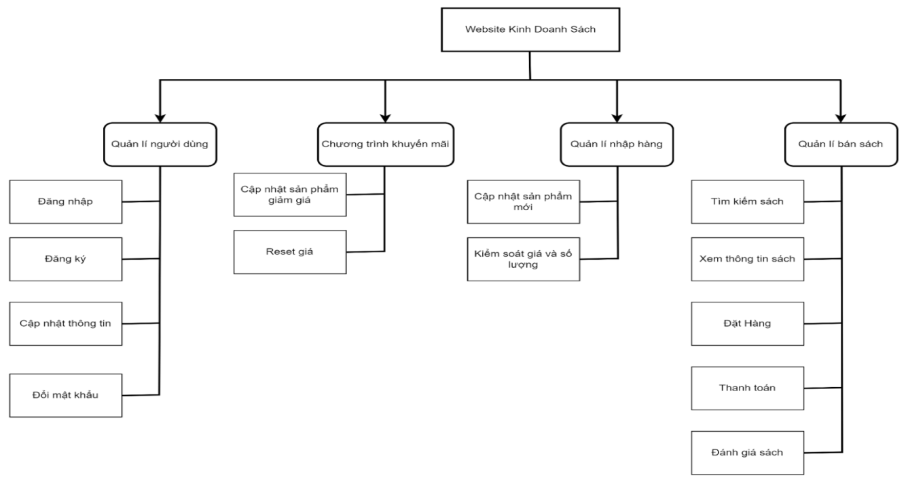

Hình 1.1: Biểu đồ phân rã chức năng

**Mô tả chức năng lá:**

* **Admin:** Người quản trị website
* **User:** Người dùng (đã đăng nhập)
* **Guest:** Người dùng (chưa đăng nhập)

|  |  |  |  |
| --- | --- | --- | --- |
| **STT** | **Chức năng** | **Đối tượng sử dụng** | **Mô tả chi tiết chức năng** |
| 1 | Đăng nhập | Admin, User, Guest | Cho phép người dùng đăng nhập vào hệ thống mua hàng của website |
| 2 | Đăng ký | Guest | Cho phép người dùng đăng ký tài khoản mới |
| 3 | Cập nhật thông tin cá nhân | User, Admin | Cho phép người dùng chỉnh sửa thông tin cá nhân |
| 4 | Đổi mật khẩu | User, Admin | Cho phép người dùng thay đổi mật khẩu tài khoản đăng nhập hệ thống |
| 5 | Tìm kiếm sách | Admin, User, Guest | Cho phép người dùng truy xuất tới sách |
| 6 | Xem thông tin sách | Admin, User, Guest | Cho phép người dùng xem các thông tin chi tiết của từng cuốn sách |
| 7 | Đặt hàng | User | Cho phép người dùng chọn sản phẩm và đặt mua sách |
| 8 | Thanh toán | User | Cho phép người dùng chọn hình thức thanh toán |
| 9 | Đánh giá sản phẩm | User | Cho phép người dùng đánh giá sản phẩm cụ thể |
| 10 | Cập nhật sách mới | Admin | Quản trị viên cập nhật thông tin sách mới để hiển thị lên cho người dùng |
| 11 | Kiểm soát nhập hàng | Admin | Quản trị viên thực hiện việc tạo các phiếu nhập hàng để quản lý số lượng và giá |
| 12 | Cấp nhật sách giảm giá | Admin | Quản trị viên thực hiện việc tạo Giảm giá cho cuốn sách |
| 13 | Reset giá | Admin | Hệ thống sẽ reset giá bán của sách đang giảm giá |

Bảng 1.1: Bảng mô tả chức năng hệ thống

* 1. **Biểu đồ luồng dữ liệu DFD:**
     1. **Xây dựng mô hình luồng dữ liệu mức ngữ cảnh (DFD mức 0)**

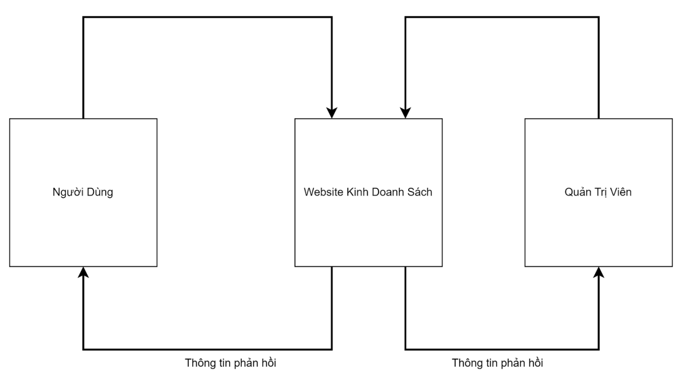

Hình 1.2: Sơ đồ DFD cấp 0

* + 1. **Xây dựng mô hình luồng dữ liệu mức đỉnh (DFD mức 1)**

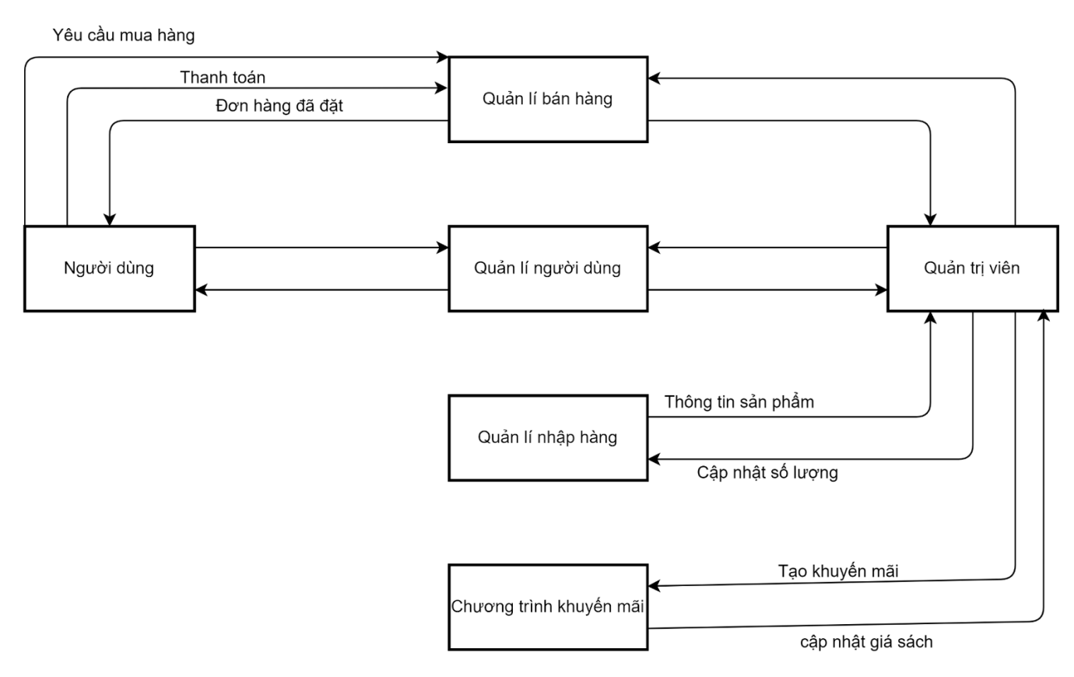

Hình 1.3: Sơ đồ DFD cấp 1

* 1. **Mô tả chức năng hệ thống**
     1. **Yêu cầu chức năng hệ thống**

Quản trị:

* Xác nhận đơn hàng (chuyển trạng thái đơn hàng)
* Thêm/ xóa/ sửa sản phẩm
* Thêm/ xóa/ sửa nhân viên
* Thêm/ xóa/ sửa Khuyến mãi
* Thêm/ xóa/ sửa phiếu nhập

Người dùng

* Đăng ký/ đăng nhập tài khoản
* Cập nhật thông tin tài khoản
* Xem thông tin sản phẩm
* Thêm vào giỏ hàng
* Thêm vào mục ưu thích
* Chọn mua sản phẩm
* Thanh toán
* Nhân viên quản lý
* Người tiêu dùng
  + 1. **Yêu cầu phi chức năng**
* Hệ thống tin cậy, tốc độ truy xuất nhanh chóng, dễ sử dụng, dễ thao tác, giao diện đẹp thu hút
* Đảm bảo tính bảo mật cho người dùng.
* Validate dữ liệu đầu vào.
* Có tính thực dụng.
  1. **Mô hình Use case**

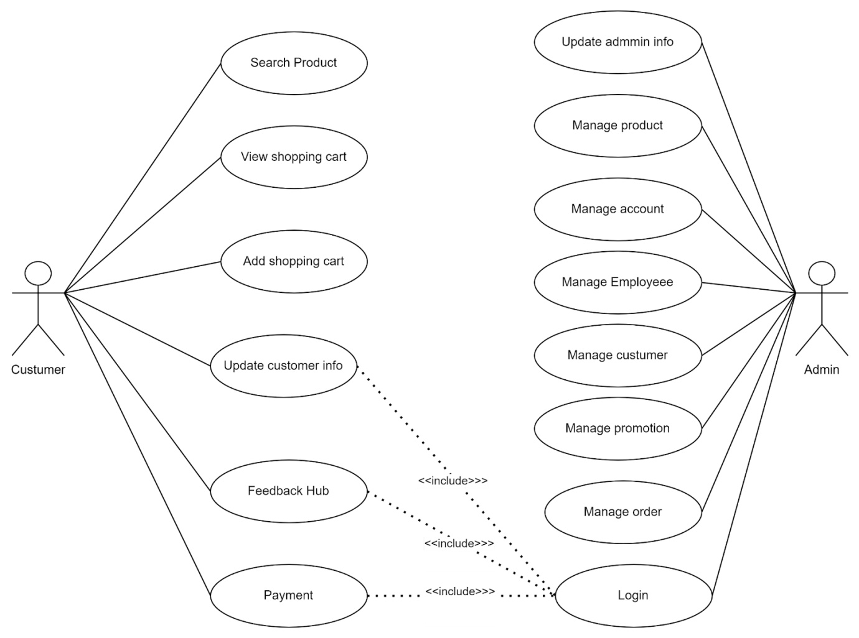

*Hình 1.4 Usecase tổng quát*

|  |  |  |
| --- | --- | --- |
| STT | Tên Usecase | Ý nghĩa/ Ghi chú |
| 1 | Login | Đăng nhập vào hệ thống |
| 2 | Search product | Tìm kiếm thông tin sản phẩm |
| 3 | View shopping cart | Xem thông tin giỏ hàng |
| 4 | Add shopping cart | Thêm sản phẩm vào giỏ hàng |
| 5 | Update customer info | Người dùng tự cập nhật thông tin cá nhân |
| 6 | Feedback | Người dùng gửi đánh giá hệ thống cho người quản lý |
| 7 | Payment | Người dùng thực hiện thanh toán đơn hàng |
| 8 | Update admin info | Nhân viên tự cập nhật thông tin cá nhân |
| 9 | Manage product | Quản lý thêm/xóa/sửa sản phẩm |
| 10 | Manage account | Quản lý tất cả tài khoản trong hệ thống |
| 11 | Manage Employeee | Quản lý thêm/xóa/sửa nhân viên |
| 12 | Manage custumer | Quản lý thêm/xóa/sửa khách hàng |
| 13 | Manage promotion | Quản lý thêm/xóa/sửa khuyến mãi |
| 14 | Manage order | Quản lý các đơn hàng (xác nhận, hủy) |

Bảng 1.2: *Usecase tổng quát*

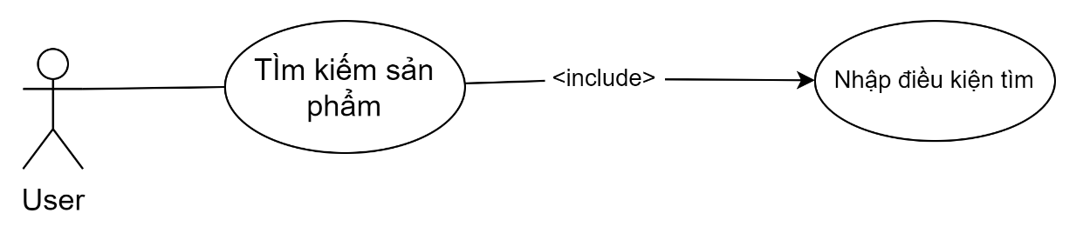

Hình 1.5 Usecase tìm kiếm

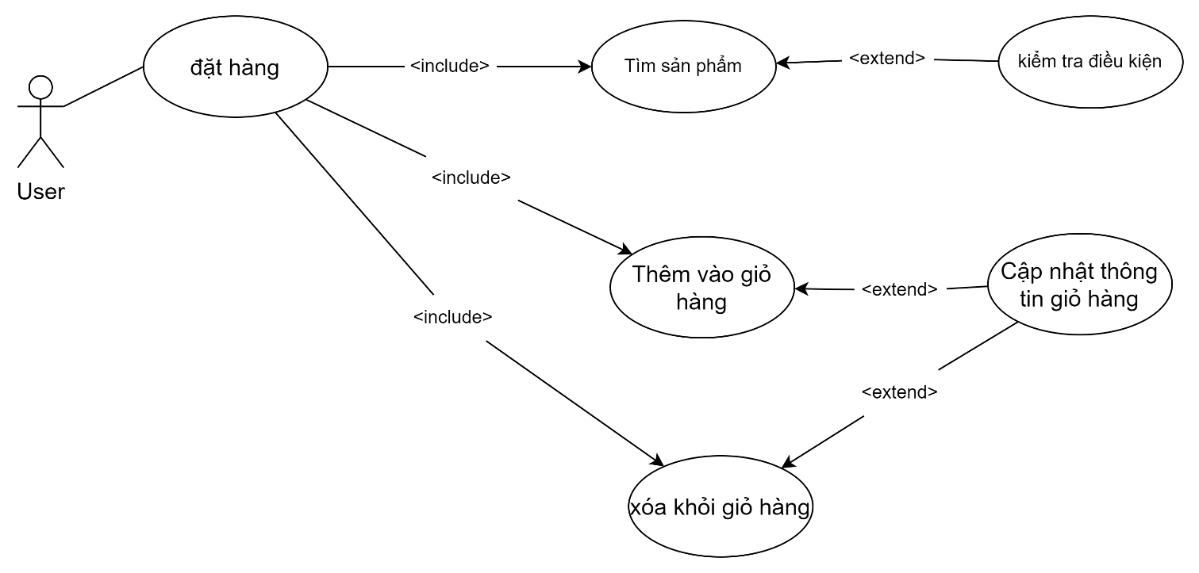

Hình 1.6 Usecase đặt hàng

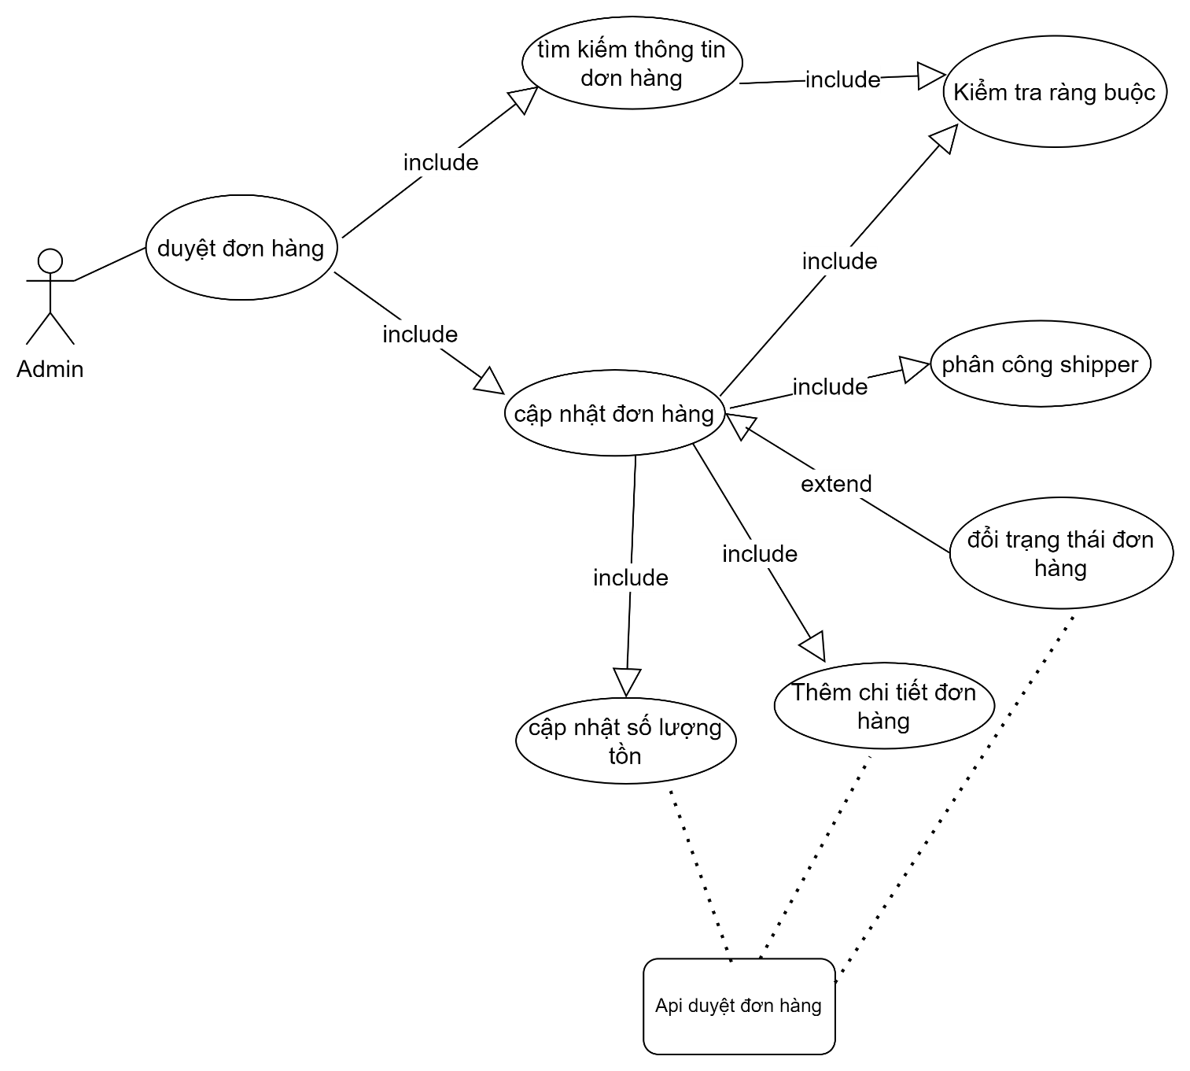

Hình 1.7 Usecase duyệt đơn hàng

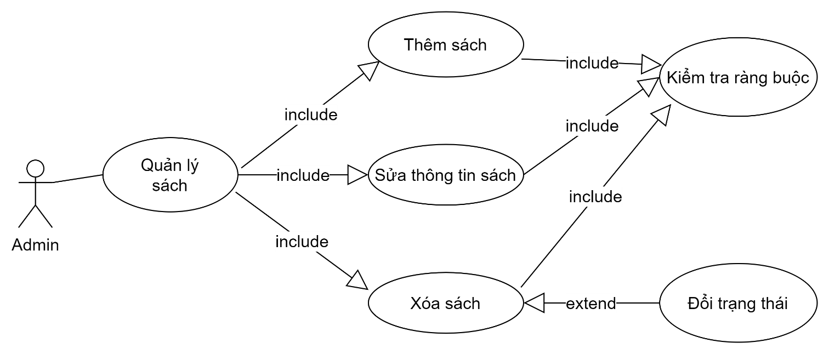

Hình 1.8 Usecase quản lý sách

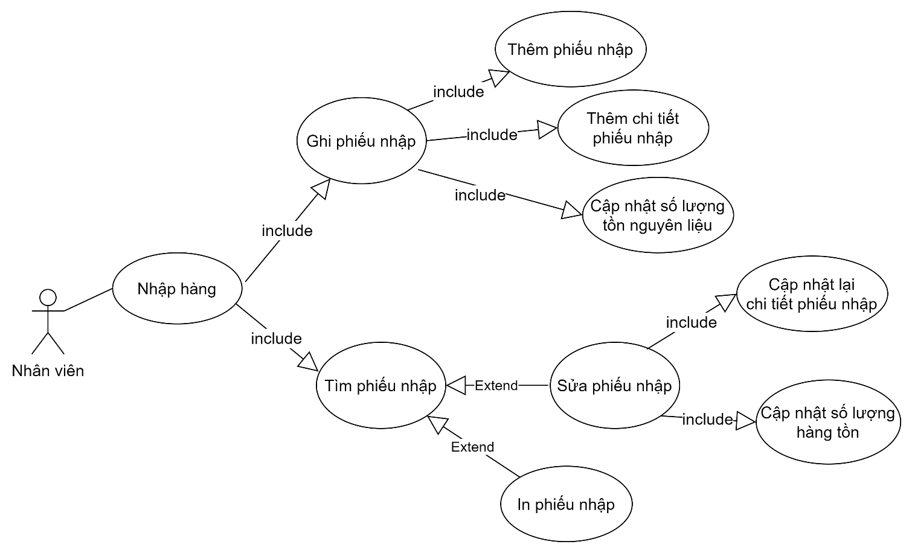

Hình 1.9 Usecase Nhập hàng

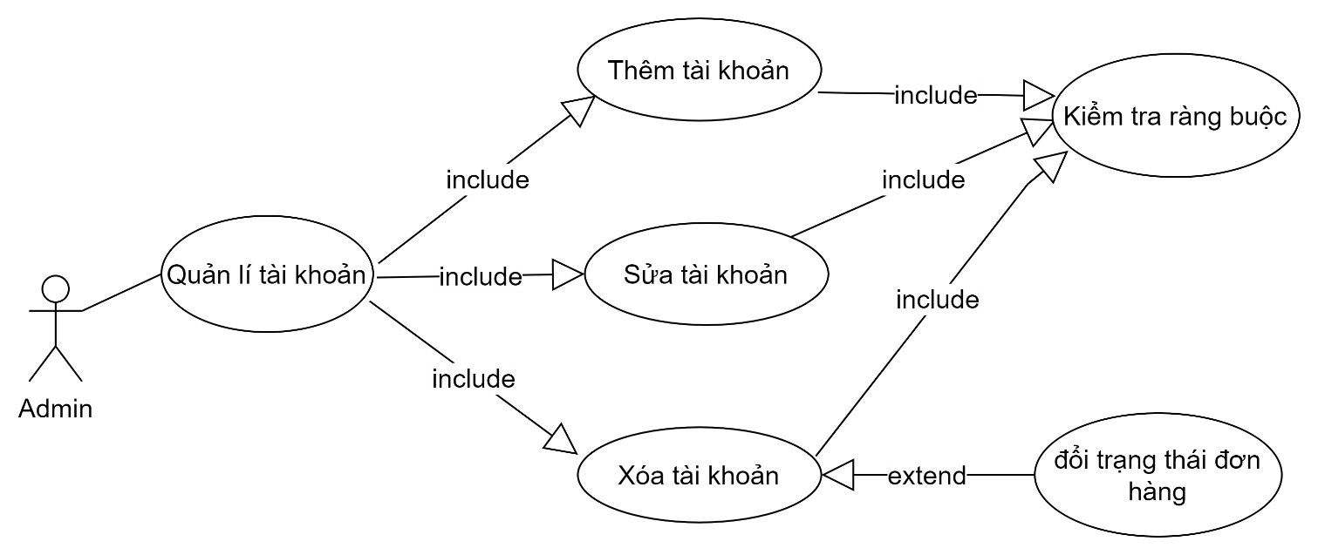

Hình 1.10 Usecase quản lý tài khoản

# Chương II: thiết kế hệ thống

1. Phác thảo mô hình công nghệ ứng dụng
2. Thiết kế giao diện
3. Phác thảo sơ đồ tổ ứng dụng
4. Phác thảo layout
5. Phác thảo các giao diện chức năng
6. Thiết kế dữ liệu
7. Thiết kế sơ đồ quan hệ thực thể (ERD)

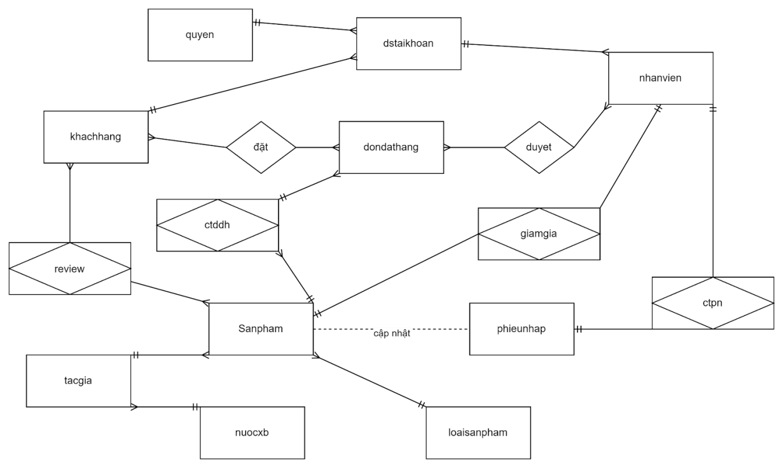

1. Thiết kế chi tiết thực thể

• loaisanpham (id, tenloaisp)

• sanpham (masp, tensp, loaisanpham_id, mota, gia, soluongton, hinhanh, thangthaisp, tacgia_id, nuoc_id)

• quyen (id, tenquyen)

• dstaikhoan (taikhoan, matkhau, quyen_id, thangthai)

• giamgia (madot, nhanvien_id, noidung, ngaybd, ngaykt)

• phieunhappsanpham (maphieunhap, nhanvien_id, ngaynhap, tongtien)

• nhanvien (id, hoten, sdt, diachi, ngaysinh, ngayvaolam, email, taikhoan, hinhanh, thangthai)

• dondathang (id, khachhang_id, nhanvien_id, diachi, sdt, ghichu, thangthai, tongtien, thoigiandat)

• nuocxb (id, tennuoc)

• tacgia (id, tentacgia, tieusu, nuoc_id)

• review (id, masp, review_titlle, review_details, review_date, rating_start )

• khachhang (id, hoten, diachi, sdt, email, taikhoan, ngaysinh, thangthai)

1. Thiết kế sơ đồ lớp (Class Diagram)

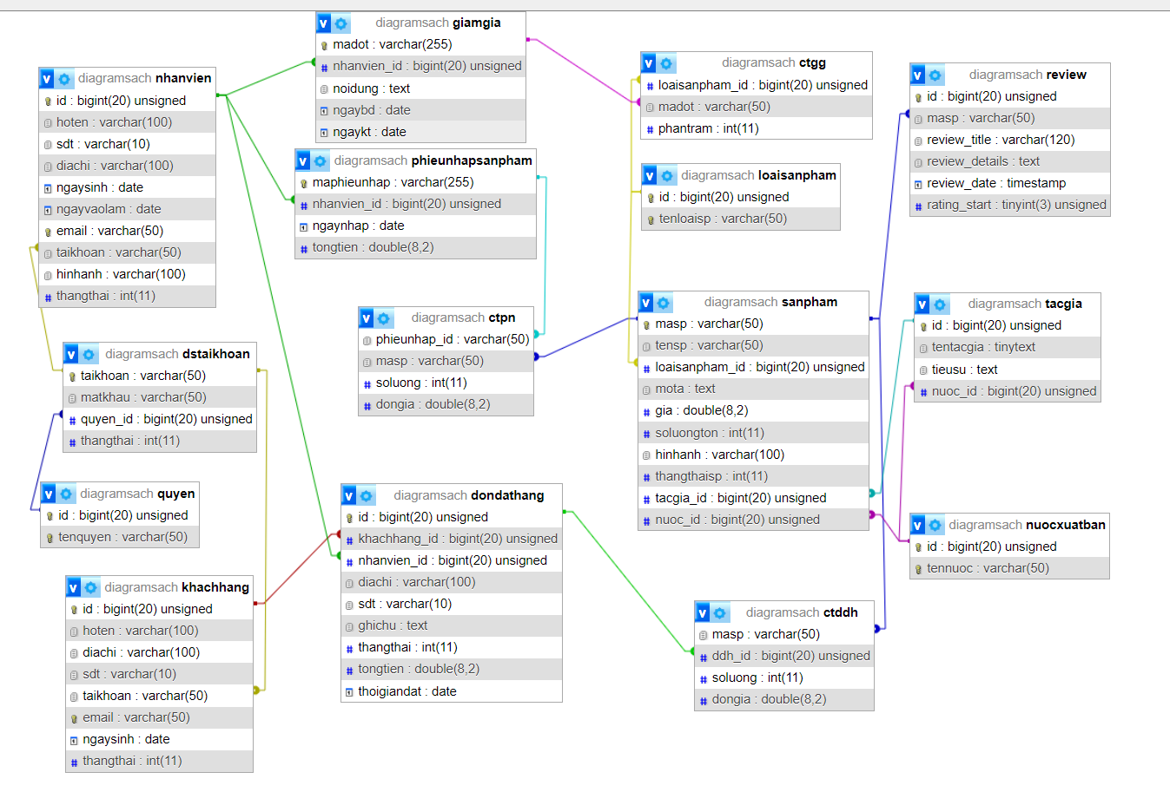

# Chương III: Thực hiện dự án

1. Thiết kế cơ sở dữ liệu

Quy ước: khóa chính (gạch chân), khóa ngoại (in đậm) loaisanpham (id, tenloaisp)

**sanpham** (masp, tensp, loaisanpham_id, mota, gia, soluongton, hinhanh, thangthaisp, tacgia_id, nuoc_id)

**quyen** (id, tenquyen)

**dstaikhoan** (taikhoan, matkhau, quyen_id, thangthai)

**giamgia** (madot, nhanvien_id, noidung, ngaybd, ngaykt)

**ctgg** (loaisanpham_id, madot, phantram)

**phieunhappsanpham** (maphieunhap, nhanvien_id, ngaynhap, tongtien)

**ctpn** (phieunhap_id, masp, soluong,dongia)

**nhanvien** (id, hoten, sdt, diachi, ngaysinh, ngayvaolam, email, taikhoan, hinhanh, thangthai)

**dondathang** (id, khachhang_id, nhanvien_id, diachi, sdt, ghichu, thangthai, tongtien, thoigiandat)

**ctddh** (masp, ddh_id, soluong, dongia)

**nuocxb** (id, tennuoc)

**tacgia** (id, tentacgia, tieusu, nuoc_id)

**review** (id, masp, review_titlle, review_details, review_date, rating_start )

**khachhang** (id, hoten, diachi, sdt, email, taikhoan, ngaysinh, thangthai)

Từ điển dữ liệu:

* Bảng: **LOAISANPHAM** (ID, TENLOAISP)

|  |  |  |  |  |  |  |  |
| --- | --- | --- | --- | --- | --- | --- | --- |
| **STT** | **Tên trường** | **Kiểu** | **Diễn giải** | **Primary Key** | **Foreign Key** | **Unique** | **Not Null** |
| 1 | id | int | Mã loại sản phẩm | X |  |  | X |
| 2 | tenloaisp | varchar(50) | Tên loại sản phẩm |  |  |  | X |

*Bảng 6.2 Bảng Loại sản phẩm*

* Bảng: **Sản Phẩm** (MASP, TENSP, LOAISANPHAM_ID, MoTA, GIA, SOLUONGTON, HINHANH, THANGTHAISP, TACGIA_ID, NUOC_ID)

|  |  |  |  |  |  |  |  |
| --- | --- | --- | --- | --- | --- | --- | --- |
| **STT** | **Tên trường** | **Kiểu** | **Diễn giải** | **Primary Key** | **Foreign Key** | **Unique** | **Not Null** |
| 1 | masp | varchar(50) | Mã sản phẩm | X |  |  | X |
| 2 | tensp | varchar(50) | Tên sản phẩm |  |  |  | X |
| 3 | loaisanpham_id | int | Mã loại sản phẩm |  | X |  | X |
| 4 | mota | Text | Mô tả |  |  |  | X |
| 5 | gia | double | Giá |  |  |  | X |
| 6 | Soluongton | int | Số lượng tồn |  |  |  | X |
| 7 | hinhanh | varchar(100) | Hình ảnh |  |  |  |  |
| 8 | thangthaisp | int | Trạng thái |  |  |  | X |
| 9 | tacgia_id | int | Mã tác giả |  | X |  | X |
| 10 | Nuoc_id | int | Mã nước |  | X |  | X |

*Bảng 6.3 Bảng sản phẩm*

* Bảng: **QUYEN** (ID, TENQUYEN)

|  |  |  |  |  |  |  |  |
| --- | --- | --- | --- | --- | --- | --- | --- |
| **STT** | **Tên trường** | **Kiểu** | **Diễn giải** | **Primary Key** | **Foreign Key** | **Unique** | **Not Null** |
| 1 | id | int | Mã quyền | X |  |  | X |
| 2 | tenquyen | varchar(50) | Tên quyền |  |  |  | X |

*Bảng 6.4 Bảng quyền*

* Bảng: **DSTAIKHOAN** (TAIHKOAN, MATKHAU, QUYEN_ID, THANGTHAI)

|  |  |  |  |  |  |  |  |
| --- | --- | --- | --- | --- | --- | --- | --- |
| **STT** | **Tên trường** | **Kiểu** | **Diễn giải** | **Primary Key** | **Foreign Key** | **Unique** | **Not Null** |
| 1 | taikhoan | varchar(50) | Tài khoản | X |  |  | X |
| 2 | matkhau | varchar(50) | Mật khẩu |  |  |  | X |
| 3 | quyen_id | int | Mã quyền |  | X |  | X |
| 4 | thangthai | int | Trạng thái |  |  |  | X |

*Bảng 6.5 Bảng Danh Sách Tài Khoản*

* Bảng: **GIAMGIA** (MADOT, NHANVIEN_ID, NOIDUNG, NGAYBD, NGAYKT)

|  |  |  |  |  |  |  |  |
| --- | --- | --- | --- | --- | --- | --- | --- |
| **STT** | **Tên trường** | **Kiểu** | **Diễn giải** | **Primary Key** | **Foreign Key** | **Unique** | **Not Null** |
| 1 | madot | varchar(50) | Mã đợt | X |  |  | X |
| 2 | nhanvien_id | int | Mã nhân viên |  | X |  | X |
| 3 | noidung | text | Nội dung |  |  |  | X |
| 4 | ngaybd | date | Ngày bắt đầu |  |  |  | X |
| 5 | ngaykt | date | Ngày kết thúc |  |  |  | X |

*Bảng 6.6 Bảng Giảm Giá*

* Bảng: **CTGG** (LOAISANPHAM_ID, MADOT, PHANTRAM)

|  |  |  |  |  |  |  |  |
| --- | --- | --- | --- | --- | --- | --- | --- |
| **STT** | **Tên trường** | **Kiểu** | **Diễn giải** | **Primary Key** | **Foreign Key** | **Unique** | **Not Null** |
| 1 | loaisanpham_id | varchar(255) | Mã phiếu nhập |  | X |  | X |
| 2 | madot | int | Mã nhân viên |  | X |  | X |
| 3 | phantram | date | Ngày nhập |  |  |  | X |

*Bảng 6.7 Bảng Chi Tiết Giảm GIá*

* Bảng: **PHIẾU NHẬP SẢN PHẨM** (MAPHIEUNHAP, NHANVIEN_ID, NGAYNHAP, TONGTIEN)

|  |  |  |  |  |  |  |  |
| --- | --- | --- | --- | --- | --- | --- | --- |
| **STT** | **Tên trường** | **Kiểu** | **Diễn giải** | **Primary Key** | **Foreign Key** | **Unique** | **Not Null** |
| 1 | maphieunhap | varchar(255) | Mã phiếu nhập | X |  |  | X |
| 2 | nhanvien_id | int | Mã nhân viên |  | X |  | X |
| 3 | ngaynhap | date | Ngày nhập |  |  |  | X |
| 4 | tongtien | double | Tổng tiền |  |  |  | X |

*Bảng 6.8 Bảng Phiếu Nhập Sản Phẩm*

* Bảng: **CTPN** (PHIEUNHAP_ID, , SOLUONG)

|  |  |  |  |  |  |  |  |
| --- | --- | --- | --- | --- | --- | --- | --- |
| **STT** | **Tên trường** | **Kiểu** | **Diễn giải** | **Primary Key** | **Foreign Key** | **Unique** | **Not Null** |
| 1 | phieunhap_id | varchar(50) | Mã phiếu nhập |  | X |  | X |
| 2 | masp | varchar(50) | Mã sản phẩm |  | X |  | X |
| 3 | soluong | int | Số lượng |  |  |  | X |
| 4 | dongia | double | Đơn giá |  |  |  | X |

*Bảng 6.9 Bảng Chi Tiets Phiếu Nhập*

* Bảng: **NHÂN VIÊN** (ID, HOTEN, SDT, DIACHI, NGAYSINH, NGAYVAOLAM, EMAIL, TAIKHOAN, HINHANH, THANGTHAI)

|  |  |  |  |  |  |  |  |
| --- | --- | --- | --- | --- | --- | --- | --- |
| **STT** | **Tên trường** | **Kiểu** | **Diễn giải** | **Primary Key** | **Foreign Key** | **Unique** | **Not Null** |
| 1 | id | int | Mã nhân viên | X |  |  | X |
| 2 | hoten | nvarchar(100) | Tên đầy đủ |  |  |  | X |
| 3 | sdt | nvarchar(10) | Số điên thoại |  |  |  | X |
| 4 | diachi | nvarchar(100) | Địa chỉ |  |  |  | X |
| 5 | ngaysinh | date | Ngày sinh |  |  |  | X |
| 6 | ngayvaolam | date | Ngày vào làm |  |  |  | X |
| 7 | email | nvarchar(50) | Email |  |  | X | X |
| 8 | taikhoan | nvarchar(50) | Tài khoản |  | X |  | X |
| 9 | hinhanh | nvarchar(100) | Hình ảnh |  |  |  | X |
| 10 | thangthai | int | Trạng thái |  |  |  | X |

*Bảng 6.10 Bảng nhân viên*

* Bảng: **Khách Hàng (**ID, HOTEN, DIACHI, SDT, EMAIL, TAIKHOAN, NGAYSINH, THANGTHAI)

|  |  |  |  |  |  |  |  |
| --- | --- | --- | --- | --- | --- | --- | --- |
| **STT** | **Tên trường** | **Kiểu** | **Diễn giải** | **Primary Key** | **Foreign Key** | **Unique** | **Not Null** |
| 1 | id | int | Mã khách hàng | X |  |  | X |
| 2 | hoten | nvarchar(100) | Tên đầy đủ |  |  |  | X |
| 3 | diachi | nvarchar(100) | Địa chỉ |  |  |  | X |
| 4 | sdt | nvarchar(10) | Số điên thoại |  |  |  | X |
| 5 | taikhoan | nvarchar(50) | Tài khoản |  | X |  | X |
| 6 | email | nvarchar(50) | Email |  |  | X | X |
| 7 | ngaysinh | nvarchar(100) | Ngày sinh |  |  |  | X |
| 8 | thangthai | int | Trạng thái |  |  |  | X |

*Bảng 6.11 Bảng khách hang*

* Bảng: **Đợn Đặt Hàng** (ID, KHACHHANG_ID, NHANVIEN_ID, DIACHI, SDT, GHICHU, THANGTHAI, TONGTIEN, THOIGIANDAT)

|  |  |  |  |  |  |  |  |
| --- | --- | --- | --- | --- | --- | --- | --- |
| **STT** | **Tên trường** | **Kiểu** | **Diễn giải** | **Primary Key** | **Foreign Key** | **Unique** | **Not Null** |
| 1 | id | int | Mã đơn đặt hàng | X |  |  | X |
| 2 | khachhang_id | int | Mã khách hàng |  | X |  | X |
| 3 | nhanvien_id | int | Mã nhân viên |  | X |  | X |
| 4 | diachi | varchar(100) | Địa chỉ |  |  |  | X |
| 5 | sdt | varchar(10) | Số điện thoại |  |  |  | X |
| 6 | ghichu | text | Ghi chú |  |  |  | X |
| 7 | thangthai | int | Trạng thái |  |  |  | X |
| 8 | tongtien | double | Tổng tiền |  |  |  | X |
| 9 | thoigiandat | date | Thời gian đặt |  |  |  | X |

*Bảng 6.12 Bảng Đơn Đặt Hàng*

* Bảng: **Chi tiết đơn đặt hàng** (MASN, DDH_ID. SOLUONG, DONGIA)

|  |  |  |  |  |  |  |  |
| --- | --- | --- | --- | --- | --- | --- | --- |
| **STT** | **Tên trường** | **Kiểu** | **Diễn giải** | **Primary Key** | **Foreign Key** | **Unique** | **Not Null** |
| 1 | masp | varchar(50) | Mã phiếu nhập |  | X |  | X |
| 2 | ddh_id | int | Mã đơn đặt hàng |  | X |  | X |
| 3 | soluong | int | Số lượng |  |  |  | X |
| 4 | dongia | double | Đơn giá |  |  |  | X |

*Bảng 6.13 Bảng chi tiết phiếu nhập*

* Bảng: **Nước Xuất Bản** (ID, TENNUOC)

|  |  |  |  |  |  |  |  |
| --- | --- | --- | --- | --- | --- | --- | --- |
| **STT** | **Tên trường** | **Kiểu** | **Diễn giải** | **Primary Key** | **Foreign Key** | **Unique** | **Not Null** |
| 1 | id | int | Mã Nước | X |  |  | X |
| 2 | tennuoc | varchar(50) | Tên Nước |  |  | X | X |

*Bảng 6.14 Bảng Nước Xuất Bản*

* Bảng: **Tác Giả** (ID, TENTACGIA, TIEUSU, NUOC_ID)

|  |  |  |  |  |  |  |  |
| --- | --- | --- | --- | --- | --- | --- | --- |
| **STT** | **Tên trường** | **Kiểu** | **Diễn giải** | **Primary Key** | **Foreign Key** | **Unique** | **Not Null** |
| 1 | id | int | Mã tác giả | X |  |  | X |
| 2 | tentacgia | tinytext | Tên tác giả |  |  |  | X |
| 3 | tieusu | text | Tiểu sử |  |  |  | X |
| 4 | nuoc_id | int | Mã nước |  | X |  | X |

                 *Bảng 6.15 Bảng Tác Giả*

* Bảng: **Review** (MAPX, MADU, SOLUONG, DONGIA)

|  |  |  |  |  |  |  |  |
| --- | --- | --- | --- | --- | --- | --- | --- |
| **STT** | **Tên trường** | **Kiểu** | **Diễn giải** | **Primary Key** | **Foreign Key** | **Unique** | **Not Null** |
| 1 | id | int | Mã review | X |  |  | X |
| 2 | masp | varchar(50) | Mã sản phẩm |  | X |  | X |
| 3 | review_titlle | varchar(120) | Tiêu đề review |  |  |  | X |
| 4 | review_details | text | Thông tin đánh giá |  |  |  | X |
| 5 | review_date | timestamp | Ngày review |  |  |  | X |
| 6 | rating_start | int | Sao đánh giá |  |  |  | X |

*Bảng 6.16 Bảng Review*

1. Thiết kế giao diện

**Đăng Nhập**

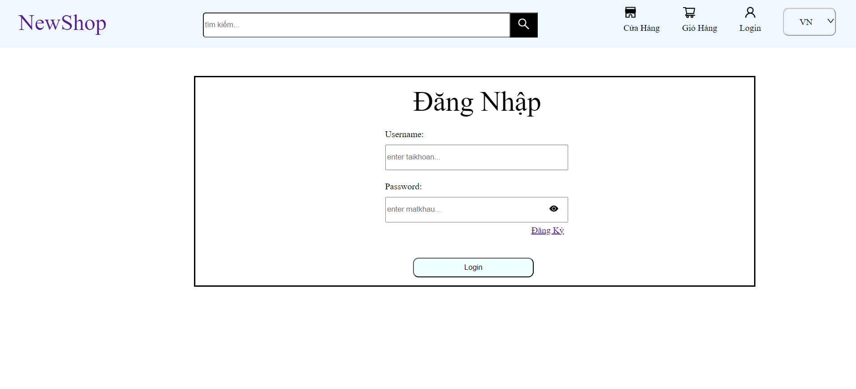

**Đăng Ký**

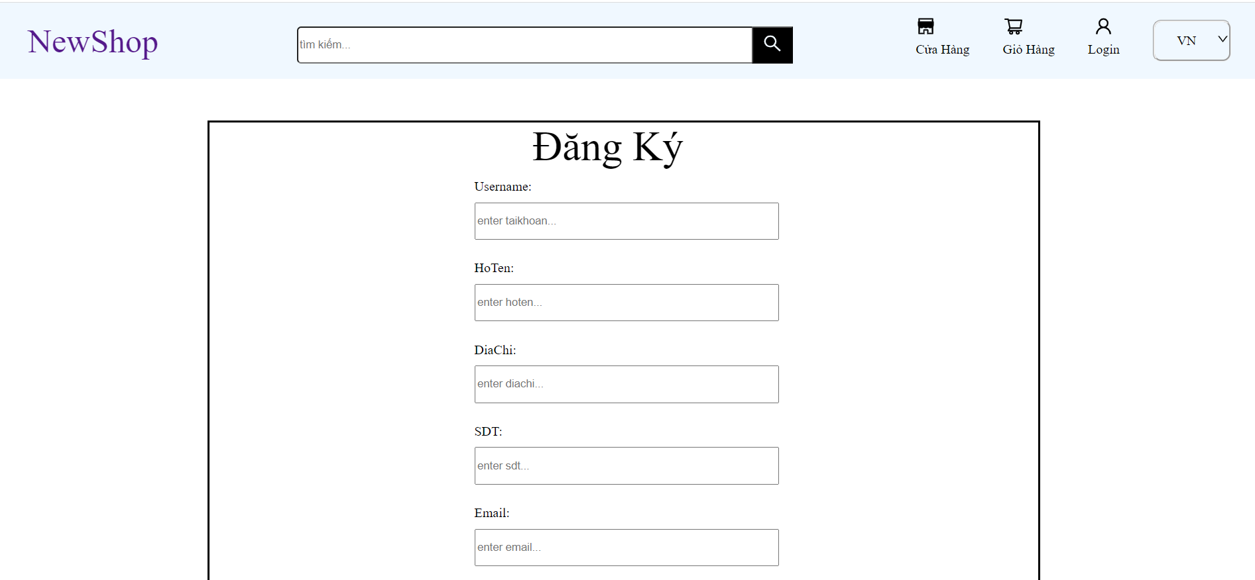

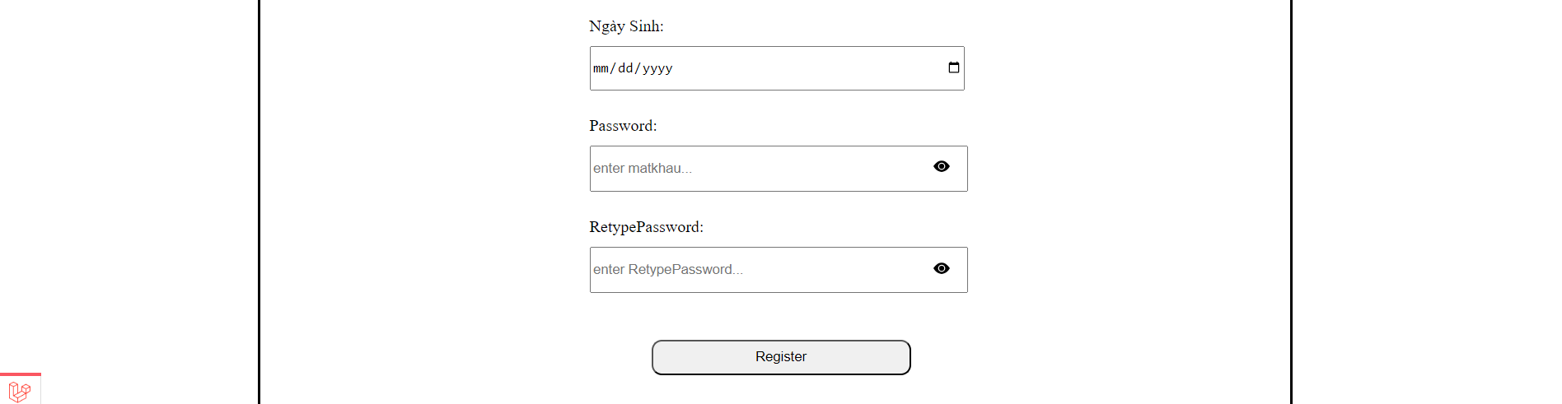

**Giao diện người dùng**

Trang Chủ

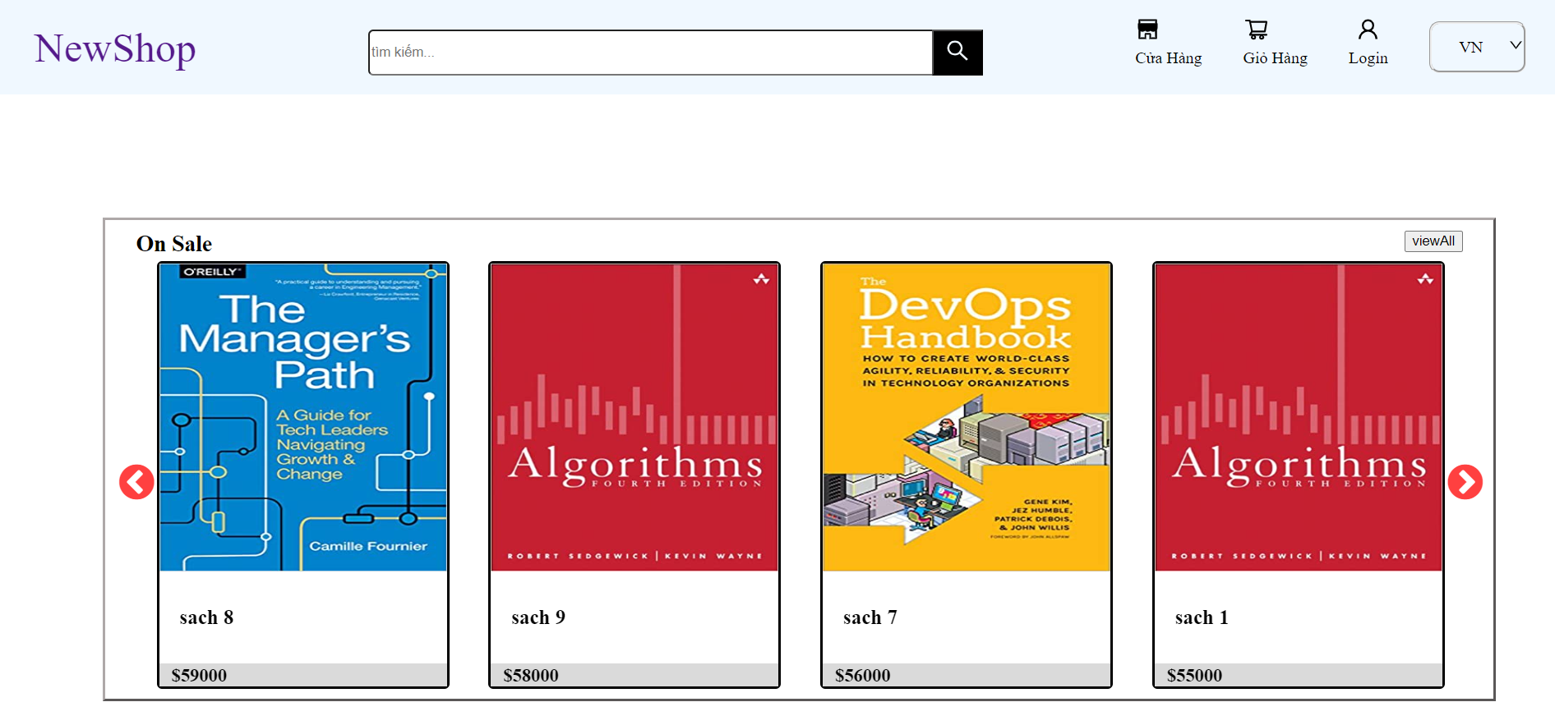

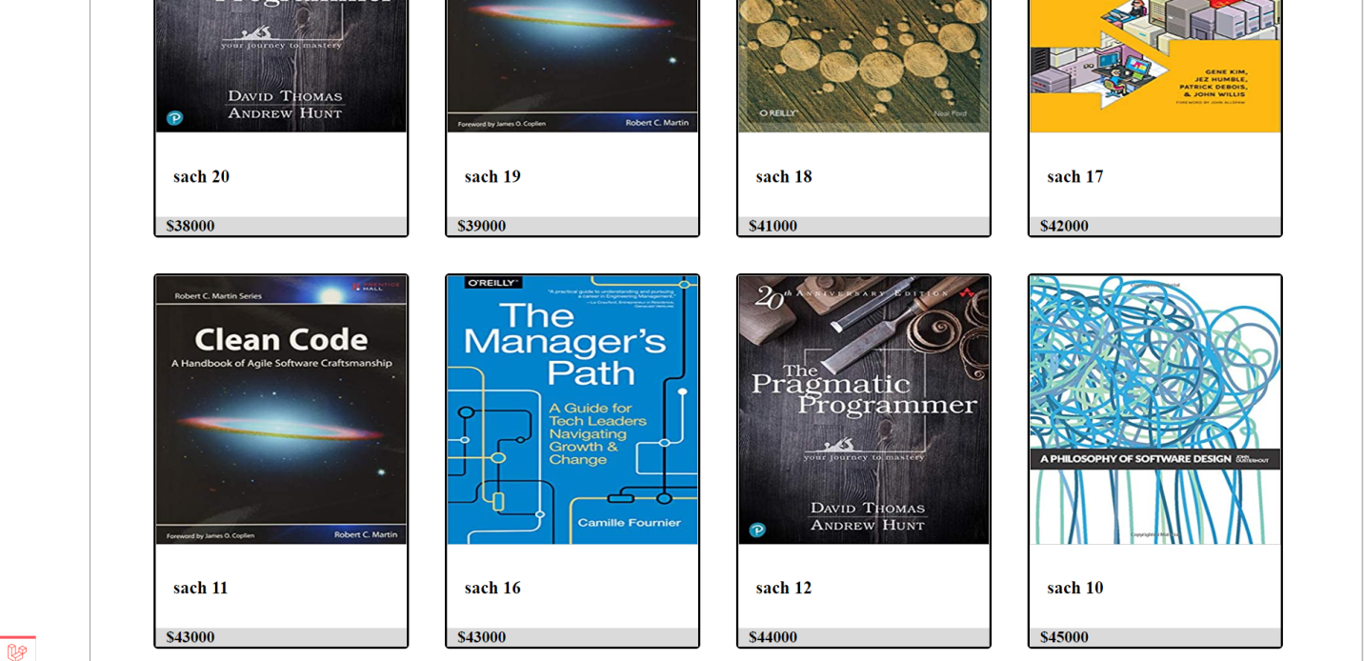

* 1. **Giao diện admin**

**Trang shop**





**Trang Cart**

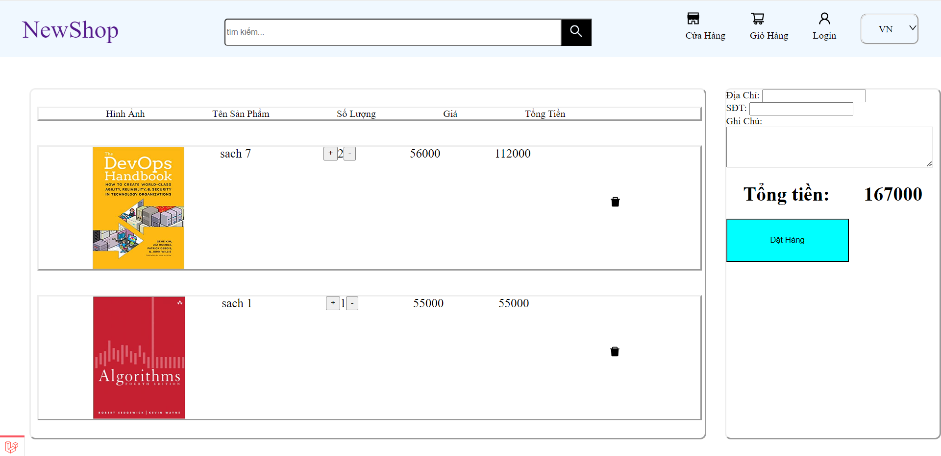

**Giỏ Hàng**

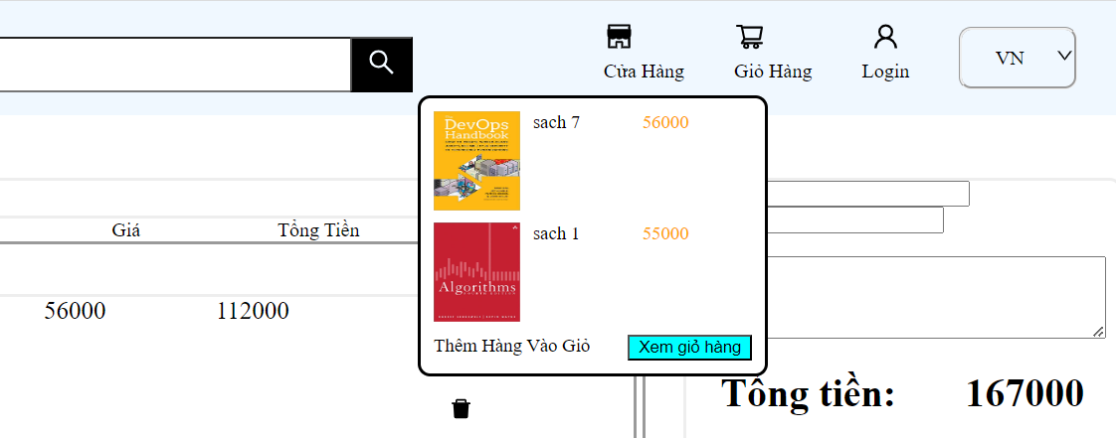

**Giao diện admin**

**Quản lí sản phẩm**

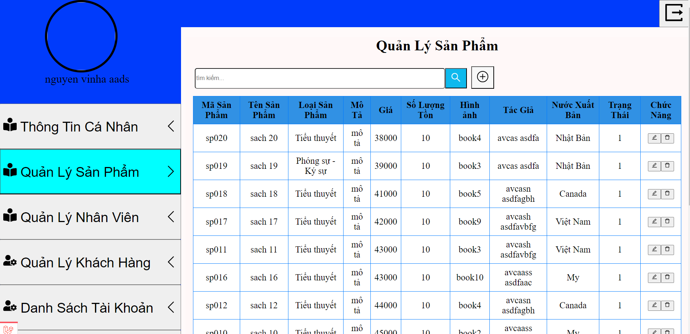

**Quản lí nhân viên**

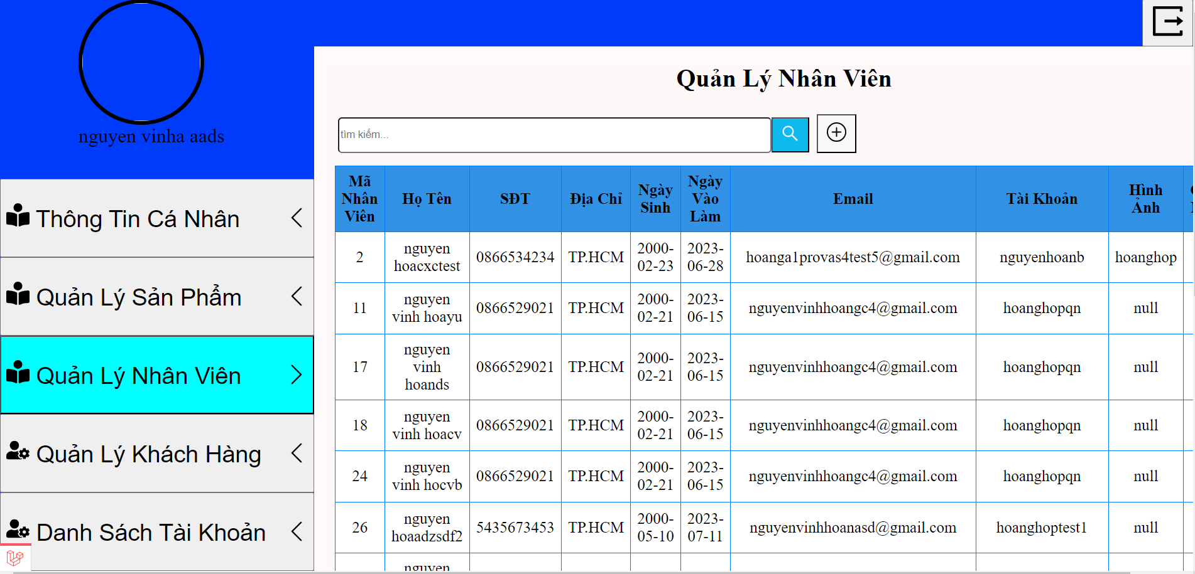

**Quản lí khách hang**

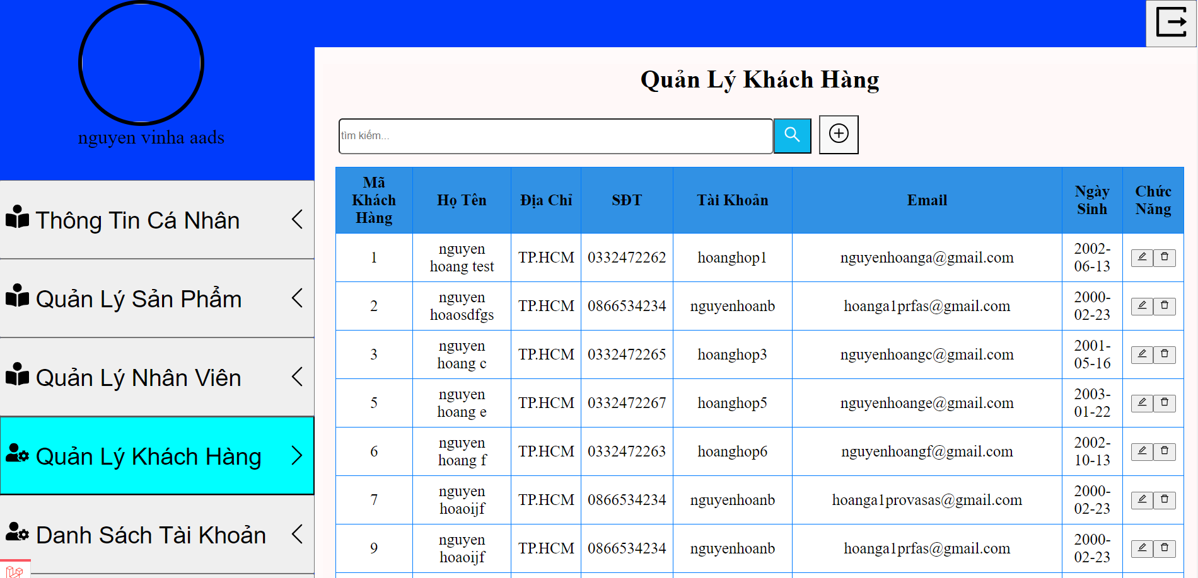

**Danh sách tài khoản**

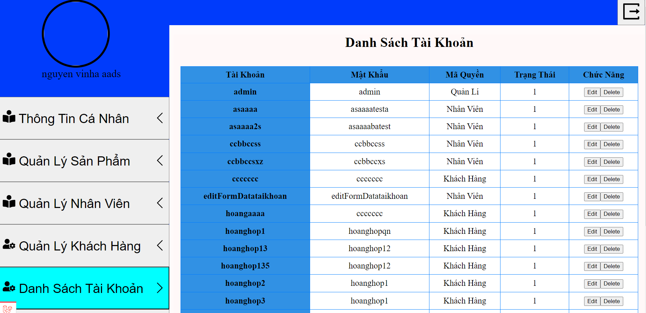

**Quản lí phiếu nhập**

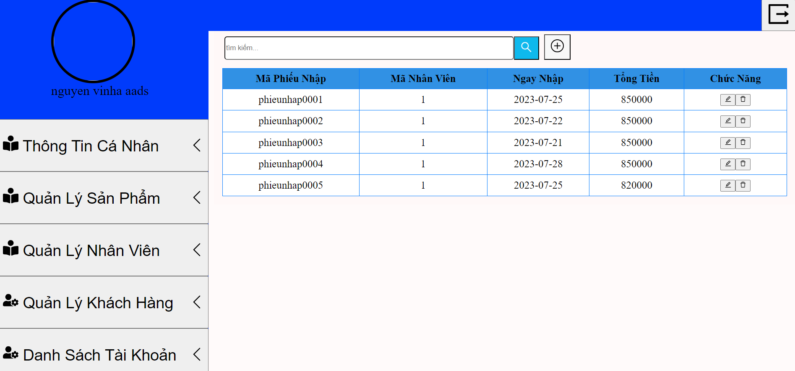

**Quản lí đơn đặt hang**

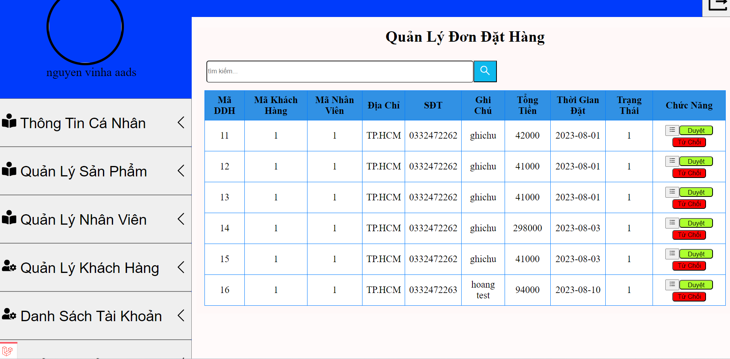

# 

1. Xây dựng thư viện tiện ích cho dự án

* Laravel Mix: Laravel Mix là một công cụ tích hợp trong Laravel giúp bạn quản lý, biên dịch và tự động hóa các tệp CSS và JavaScript của bạn. Bạn có thể sử dụng Laravel Mix để kết hợp ReactJS với Laravel một cách dễ dàng.
* Axios : Để thực hiện các yêu cầu AJAX từ ứng dụng ReactJS của bạn đến backend Laravel, bạn có thể sử dụng Axios (một thư viện HTTP client)
* React Router: Nếu bạn muốn xây dựng ứng dụng đơn trang (SPA) bằng ReactJS và cần quản lý các đường dẫn, bạn có thể sử dụng React Router để định tuyến và quản lý đường dẫn của ứng dụng.
* Redux : Nếu bạn cần quản lý trạng thái ứng dụng phức tạp, Redux là những thư viện quản lý trạng thái phổ biến cho ReactJS. Chúng giúp bạn tổ chức và duyệt trạng thái một cách hiệu quả.

1. Xây dựng các lớp thực thể (Entity Class)

-Khách hàng

class KhachHang extends Model

{

    use HasFactory;

    public $timestamps = false;

    protected $table = 'khachhang';

    protected $fillable = [

        'hoten',

        'diachi',

        'sdt',

        'taikhoan',

        'email',

        'ngaysinh',

        'thangthai'];

    public function donDatHang()

    {

        return $this->hasMany(DonDatHang::class);

    }

    public function dsTaiKhoan()

    {

        return $this->belongsTo(DSTaiKhoan::class);

    }

    public function scopeGetKhachHang($query)

    {

        return $query

            ->select(

                'khachhang.id',

                'khachhang.hoten',

                'khachhang.diachi',

                'khachhang.sdt',

                'khachhang.taikhoan',

                'khachhang.email',

                'khachhang.ngaysinh',

                'khachhang.thangthai'

            );

    }

}

1. Xây dựng các lớp truy xuất dữ liệu (DAO)

import * as request from "../utils/request";

export const get = async(endpoint, options) => {

    try {

        const res = await request.get(endpoint, options);

        return res;

    } catch (error) {

        console.log(error);

    }

};

export const store = async(endpoint, options) => {

    try {

        const res = await request.post(endpoint, options);

        return res;

    } catch (error) {

        console.log(error);

    }

};

export const update = async(endpoint, options) => {

    try {

        const res = await request.put(endpoint, options);

        return res;

    } catch (error) {

        console.log(error);

    }

};

-Nhân viên:

class NhanVien extends Model

{

    use HasFactory;

    public $timestamps=false;

    protected $table='nhanvien';

    protected $fillable=[

        'hoten',

        'sdt',

        'diachi',

        'ngaysinh',

        'ngayvaolam',

        'email',

        'taikhoan',

        'hinhanh',

        'thangthai' ];

        public function giamGia()

    {

         return $this->hasOne(GiamGia::class);

    }

    public function donDatHang()

        {

             return $this->hasMany(DonDatHang::class);

        }

    public function dsTaiKhoan()

    {

         return $this->belongsTo(DSTaiKhoan::class);

    }

        public function scopeGetNhanVien($query)

        {

            return $query

                ->leftJoin('dstaikhoan', 'dstaikhoan.taikhoan', '=', 'nhanvien.taikhoan')

                ->select(

                    'nhanvien.id',

                    'nhanvien.hoten',

                    'nhanvien.sdt',

                    'nhanvien.diachi',

                    'nhanvien.ngaysinh',

                    'nhanvien.ngayvaolam',

                    'nhanvien.email',

                    'nhanvien.taikhoan',

                    'nhanvien.hinhanh',

                    'nhanvien.thangthai'

                );

        }

}

-Sản phẩm

class SanPham extends Model

{

    use HasFactory;

    protected $table = 'sanpham';

    protected $fillable = [

        'masp',

        'tensp',

        'loaisanpham_id',

        'mota',

        'gia',

        'soluongton',

        'hinhanh',

        'tacgia_id',

        'nuoc_id',

        'thangthaisp',

    ];

    public function tacGia()

    {

        return $this->belongsTo(TacGia::class);

    }

    public function nuocSX()

    {

        return $this->belongsTo(NuocSX::class);

    }

    public function loaiSanpham()

    {

        return $this->belongsTo(LoaiSanPham::class);

    }

    public function ctddh()

    {

        return $this->belongsTo(CTDDH::class);

    }

    public function giamGia()

    {

        return $this->belongsTo(GiamGia::class);

    }

    public function review()

    {

        return $this->hasMany(Review::class, 'masp', 'masp');

    }

    public function ctpn()

    {

        return $this->hasMany(CTPN::class);

    }

    public function scopeGetDetail($query)

    {

        return $query

            ->leftJoin('loaisanpham', 'loaisanpham.id', '=', 'sanpham.loaisanpham_id')

            ->leftJoin('giamgia', 'giamgia.masp', '=', 'sanpham.masp')

            ->leftJoin('nuocxuatban', 'nuocxuatban.id', '=', 'sanpham.nuoc_id')

            ->leftJoin('tacgia', 'tacgia.id', '=', 'sanpham.tacgia_id')

            ->leftJoin('review', 'review.masp', '=', 'sanpham.masp')

            ->select(

                'sanpham.masp',

                'sanpham.tensp',

                'loaisanpham.tenloaisp',

                'sanpham.mota',

                'sanpham.gia',

                'sanpham.soluongton',

                'sanpham.hinhanh',

                'sanpham.loaisanpham_id',

                'sanpham.tacgia_id',

                'tacgia.tentacgia',

                'sanpham.thangthaisp',

                'sanpham.nuoc_id',

                'nuocxuatban.tennuoc',

                'giamgia.ngaybd',

                'giamgia.ngaykt',

                'giamgia.phantram',

                'review.rating_start',

            )

            ->groupBy(

                'sanpham.masp',

                'sanpham.tensp',

                'loaisanpham.tenloaisp',

                'sanpham.mota',

                'sanpham.gia',

                'sanpham.soluongton',

                'sanpham.loaisanpham_id',

                'sanpham.hinhanh',

                'sanpham.thangthaisp',

                'sanpham.tacgia_id',

                'tacgia.tentacgia',

                'sanpham.nuoc_id',

                'nuocxuatban.tennuoc',

                'sanpham.nuoc_id',

                'giamgia.ngaybd',

                'giamgia.ngaykt',

                'giamgia.phantram',

                'review.rating_start',

            );

    }

    //giảm dần theo chiết khấu

    public function scopeSupPrice($query, $sort)

    {

        return  $query->orderByRaw('CASE

        WHEN (giamgia.ngaykt IS NULL AND DATE(NOW()) >= giamgia.ngaybd) AND giamgia.ngaybd IS NOT NULL THEN (sanpham.gia*giamgia.phantram)/100

        WHEN (giamgia.ngaykt IS NOT NULL AND ( DATE(NOW()) >= giamgia.ngaybd AND DATE(NOW()) <= giamgia.ngaykt ) ) AND giamgia.ngaybd IS NOT NULL THEN (sanpham.gia*giamgia.phantram)/100

        ELSE 0

        END ' . $sort);

    }

    // //tăng dần theo giá thực

    public function scopePrice($query, $priceF)

    {

        return $query->orderByRaw('((100-giamgia.phantram) * sanpham.gia / 100) ' . $priceF);

    }

    public function scopeAvgStarts($query)

    {

        return $query->orderByRaw('COALESCE(AVG(CAST(review.rating_start as INT)), 0) desc');

    }

    public function scopeCountStars($query)

    {

        return $query->orderByRaw('COUNT(CAST(review.rating_start as INT)) desc');

    }

}

-Phiếu nhập

class PhieuNhapSanPham extends Model

{

    use HasFactory;

    protected $table = 'phieunhapsanpham';

    protected $fillable = [

        'maphieunhap',

        'nhanvien_id',

        'ngaynhap',

        'tongtien'];

    public function ctpn()

    {

        return $this->hasMany(CTPN::class);

    }

    public function nhanVien()

    {

        return $this->belongsTo(NhanVien::class);

    }

    public function scopeGetPhieuNhapSanPham($query)

    {

        return $query

            ->leftJoin('nhanvien', 'nhanvien.id', '=', 'phieunhapsanpham.nhanvien_id')

            ->select(

                'phieunhapsanpham.maphieunhap',

                'phieunhapsanpham.nhanvien_id',

                'nhanvien.hoten',

                'phieunhapsanpham.ngaynhap',

                'phieunhapsanpham.tongtien'

            )  ->groupBy(

                'phieunhapsanpham.maphieunhap',

                'phieunhapsanpham.nhanvien_id',

                'nhanvien.hoten',

                'phieunhapsanpham.ngaynhap',

                'phieunhapsanpham.tongtien'

            );

    }

}

-Chi tiết phiếu nhập

class CTPN extends Model

{

    use HasFactory;

    protected $table = 'ctpn';

    protected $fillable = [

        'phieunhap_id',

        'masp',

        'soluong',

        'dongia'];

    public function phieuNhapSanPham()

    {

        return $this->belongsTo(PhieuNhapSanPham::class);

    }

    public function Sanpham()

    {

        return $this->belongsToMany(SanPham::class, 'masp', 'masp');

    }

    public function scopeGetCTPN($query)

    {

        return $query

            ->leftJoin('sanpham', 'sanpham.masp', '=', 'ctpn.masp')

            ->leftJoin('phieunhapsanpham', 'phieunhapsanpham.maphieunhap', '=', 'ctpn.phieunhap_id')

            ->select(

                'ctpn.phieunhap_id',

                'ctpn.masp',

                'ctpn.soluong',

                'ctpn.dongia'

            );

    }

}

-Quyền

class Quyen extends Model

{

    use HasFactory;

    protected $table = 'quyen';

    protected $fillable = [

        'id',

        'tenquyen'];

    public function dsTaiKhoan()

    {

        return $this->hasMany(DSTaiKhoan::class);

    }

    public function scopeGetQuyen($query)

    {

        return $query

            ->select(

                'id',

                'tenquyen'

            );

    }

}

-Nước xuất bản

class NuocSX extends Model

{

    use HasFactory;

    public $timestamps = false;

    protected $table = 'nuocxuatban';

    protected $fillable = [

        'tennuoc'];

    public function tacGia()

    {

        return $this->hasOne(TacGia::class);

    }

    public function sanPham()

    {

        return $this->hasOne(SanPham::class);

    }

    public function scopeGetNuocSX($query)

    {

        return $query

            ->select(

                'id',

                'tennuoc'

            );

    }

}

-Tác giả:

class TacGia extends Model

{

    use HasFactory;

    public $timestamps = false;

    protected $table = 'tacgia';

    protected $fillable = [

        'tentacgia',

        'tieusu',

        'nuoc_id'];

    public function sanPham()

    {

        return $this->hasOne(SanPham::class);

    }

    public function nuocSX()

    {

        return $this->belongsTo(NuocSX::class);

    }

    public function scopeGetTacGia($query)

    {

        return $query

        ->leftJoin('nuocxuatban', 'nuocxuatban.id', '=', 'tacgia.nuoc_id')

            ->select(

                'tacgia.id',

                'tacgia.tentacgia',

                'tacgia.tieusu',

                'tacgia.nuoc_id',

                'nuocxuatban.tennuoc'

            )

            ->groupBy(

                'tacgia.id',

                'tacgia.tentacgia',

                'tacgia.tieusu',

                'tacgia.nuoc_id',

                'nuocxuatban.tennuoc'

            );

    }

}

-Review

class Review extends Model

{

    use HasFactory;

    public $timestamps = false;

    protected $table = 'review';

    protected $fillable = [

        'id',

        'masp',

        'review_title',

        'review_details',

        'review_date',

        'rating_start'];

    public function Sanpham()

    {

        return $this->belongsToMany(SanPham::class, 'masp', 'masp');

    }

    public function scopeGetReview($query)

    {

        return $query

            ->select(

                'review.id',

                'review.masp',

                'review.review_title',

                'review.review_details',

                'review.review_date',

                'review.rating_start'

            )

            ->groupBy(

                'review.id',

                'review.masp',

                'review.review_title',

                'review.review_details',

                'review.review_date',

                'review.rating_start'

            );

    }

}

-Đơn Đặt Hàng

class DonDatHang extends Model

{

    use HasFactory;

    protected $table = 'dondathang';

    protected $fillable = [

        'id',

        'khachhang_id',

        'nhanvien_id',

        'diachi',

        'sdt',

        'ghichu',

        'thangthai',

        'tongtien',

        'thoigiandat'];

    public function ctddh()

    {

        return $this->hasMany(CTDDH::class);

    }

    public function khachHang()

    {

        return $this->belongsTo(KhachHang::class);

    }

    public function nhanVien()

    {

        return $this->belongsToMany(NhanVien::class);

    }

    public function scopeGetDonDatHang($query)

    {

        return $query

            ->leftJoin('khachhang', 'khachhang.id', '=', 'dondathang.khachhang_id')

            ->leftJoin('nhanvien', 'nhanvien.id', '=', 'dondathang.nhanvien_id')

            ->select(

                'dondathang.id',

                'dondathang.khachhang_id',

                'dondathang.nhanvien_id',

                'khachhang.hoten',

                'dondathang.diachi',

                'dondathang.sdt',

                'dondathang.ghichu',

                'dondathang.thangthai',

                'dondathang.tongtien',

                'dondathang.thoigiandat'

            );

    }

}

-Chi tiết đơn đặt hang

class DonDatHang extends Model

{

    use HasFactory;

    protected $table = 'dondathang';

    protected $fillable = [

        'id',

        'khachhang_id',

        'nhanvien_id',

        'diachi',

        'sdt',

        'ghichu',

        'thangthai',

        'tongtien',

        'thoigiandat'];

    public function ctddh()

    {

        return $this->hasMany(CTDDH::class);

    }

    public function khachHang()

    {

        return $this->belongsTo(KhachHang::class);

    }

    public function nhanVien()

    {

        return $this->belongsToMany(NhanVien::class);

    }

    public function scopeGetDonDatHang($query)

    {

        return $query

            ->leftJoin('khachhang', 'khachhang.id', '=', 'dondathang.khachhang_id')

            ->leftJoin('nhanvien', 'nhanvien.id', '=', 'dondathang.nhanvien_id')

            ->select(

                'dondathang.id',

                'dondathang.khachhang_id',

                'dondathang.nhanvien_id',

                'khachhang.hoten',

                'dondathang.diachi',

                'dondathang.sdt',

                'dondathang.ghichu',

                'dondathang.thangthai',

                'dondathang.tongtien',

                'dondathang.thoigiandat'

            );

    }

}

1. Lập trình liên kết các trang web chức năng

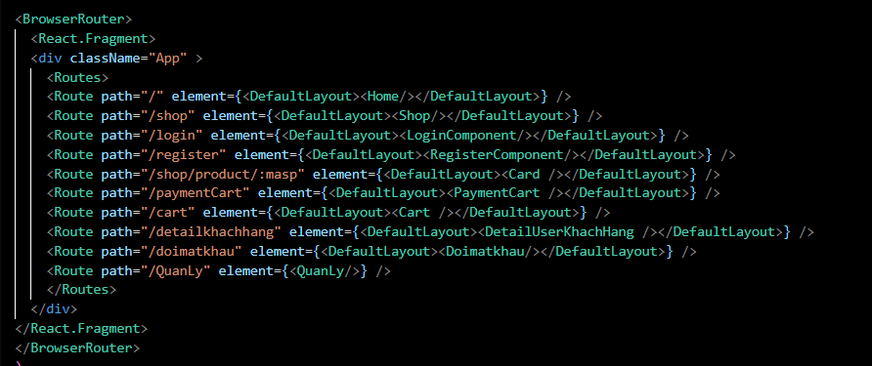

1. Lập trình cho các chức năng nghiệp vụ

-đăng nhập:

const onSubmit =async(data)=>{

      try {

        const where = JSON.parse(localStorage.getItem("where"));

          const result = await quanlyServices.store("/login", data);

          setErrorsss(true);

          if(result.quyen==2){

            setErrorsss(false);

            localStorage.setItem("user", JSON.stringify(result.user));

            dispatch(getUerID(result.user.id));

        if(where==='cart')

        {

          localStorage.removeItem("where");

          let path = `/cart`;

          navigate(path);

        }else{

          let path = `/`;

          navigate(path);

        }

          }else{

            setErrorsss(false);

            localStorage.setItem("nhanvien", JSON.stringify(result));

          let path = `/quanly`;

          navigate(path);}

    } catch (error) {

    }

    }

-dăng kí:

 const onSubmit =async(data)=>{

       const newKH = {

        hoten: data.hoten,

        diachi: data.diachi,

        sdt: data.sdt,

        taikhoan: data.taikhoan,

        email: data.email,

        ngaysinh: data.ngaysinh,

        thangthai: 1

      };

      const createTK = {

        taikhoan: data.taikhoan,

        matkhau: data.matkhau,

        quyen_id: 2,

        thangthai: 1

      };

      await quanlyServices.store('khachhang', newKH);

      await quanlyServices.store('dstaikhoan', createTK);

      const result = await quanlyServices.store("/login", {taikhoan: data.taikhoan, matkhau: data.matkhau});

      localStorage.setItem("user", JSON.stringify(result.user));

      let path = `/`;

      navigate(path);

    }

-đặt hang

 const handleToLogin = async () => {

      if(!user)

      {

        if (confirm("Vui Long Dang Nhap Tai Khoan!") == true) {

          let path = `/login`;

          navigate(path);

          localStorage.setItem("where", JSON.stringify('cart'));

      }

      }else{

        if (confirm("Bạn có chắc chắn mua hàng!") == true) {

          const carts = JSON.parse(localStorage.getItem("cart"));

          const tongtien = JSON.parse(localStorage.getItem("tongtien"));

          const ddh= await quanlyServices.get(`dondathang`);

          const newDDH ={khachhang_id:user.id,

                    nhanvien_id:1,

                    diachi:editFormData.diachi,

                    sdt:editFormData.sdt,

                    ghichu:editFormData.ghichu,

                    thangthai:1,

                    tongtien:tongtien,

                    thoigiandat:date}

          const ddh_id=ddh.dondathang.data.length+1;

          // await quanlyServices.store('dondathang', newDDH);

            for (let i = 0; i < carts.length; i++) {

        if(carts[i].soluong >=  carts[i].soluongton )

        {

          alert(` ${carts[i].tensp} số lượng không đủ `) ;

        }if( carts[i].soluong<0)

        {

          alert(` ${carts[i].tensp} có số lượng âm. vui lòng đặt lại `) ;

        }else{

              const newCTDDH ={masp:carts[i].masp,

                         ddh_id :ddh_id,

                         soluong:carts[i].soluong,

                         dongia:carts[i].gia }

            await quanlyServices.store('ctddh', newCTDDH);

          }  }

        localStorage.removeItem("cart");

        localStorage.removeItem("tongtien");

        let path = `/`;

        navigate(path);

    }

      }

    }

-tìm kiếm sản phẩm:

const handleSearch=async (e)=>{

        setSearchS(e.target.value)

      const result = await quanlyServices.get(`SearchDetail/${e.target.value}`);

      setDSSearchS(result.sanpham.data)

     }

-sắp xếp

const handleMenuItemClick = (event, index) => {

    const data = {

      sort: "",

      link: ""

  }

  if (index == 0) {

      data.sort = "",

      data.link = "get-sanpham-sale"

  }

  else if (index == 1) {

      data.sort = "",

      data.link = "get-popular"

  }

  else if (index == 2) {

      data.sort = "ASC"

      data.link = "get-books-all"

  }

  else if (index == 3) {

      data.sort = "DESC"

      data.link = "get-books-all"

  }

    setSelectedIndex(index);

    dispatch(setFilter(data));

    setOpen(false);

  };

-Thêm sản phẩm

const handlAddCart =() => {

        const cart = JSON.parse(localStorage.getItem("cart"));

        const tong = JSON.parse(localStorage.getItem("tongtien"));

        if(cart==null)  {

            localStorage.setItem("tongtien", JSON.stringify(gia*Number));

            localStorage.setItem("cart", JSON.stringify([{...cardDetail,soluong:Number,tatol:(Number*gia)}]));

        }else{

            const index = cart.findIndex((cart) => cart.masp === masp);

            if(index===-1){

                localStorage.setItem("tongtien", JSON.stringify(tong+(gia*Number)));

                localStorage.setItem("cart", JSON.stringify([...cart,{...cardDetail,soluong:Number,tatol:(Number*gia)}]));

            }

            else{

                    const newNumber = Number+cart[index].soluong;

                    const newCart = [...cart];

                    localStorage.setItem("tongtien", JSON.stringify(tong+(gia*Number)));

                    newCart[index] = {...cart[index],soluong:newNumber,tatol:(newNumber*gia)};

                    localStorage.setItem("cart", JSON.stringify([...newCart]));

            }

        }

1. Lập trình tổng hợp - thống kê